МИНИСТЕРСТВО ОБРАЗОВАНИЯ И НАУКИ РОССИЙСКОЙ ФЕДЕРАЦИИ

ФЕДЕРАЛЬНОЕ ГОСУДАРСТВЕННОЕ АВТОНОМНОЕ УЧРЕЖДЕНИЕ ВЫСШЕГО ОБРАЗОВАНИЯ

**«**Национальный исследовательский технологический

университет «МИСиС»

ИНСТИТУТ ИНСТИТУТ ТЕХНОЛОГИЙ

КАФЕДРА МЕТАЛЛОВЕДЕНИЕ ЦВЕТНЫХ МЕТАЛЛОВ

НАПРАВЛЕНИЕ 15.04.02 Технологические машины и оборудование

**Отчет по практике цифрового производства**

**на тему:** «Арбалет на Arduino nano с горячими снарядами»

Студент: Литвиненко И.И.

Группа: МТМО-24-3

Проверил: Тавитов А.Г.

Москва 2025

Оглавление

Введение 3

Проектирование и печать 4

Сборка и управление 5

Вывод 7

# Введение

В рамках практики по основам проектирования и прототипирования была поставлена задача создания установки, способной чем-либо стрелять, главным логическим компонентом которой должна выступать Arduin. Была выбрана концепция арбалета, способного вращаться по нескольким осям (по и против часовой стрелки, а также наклон) и выполнять выстрелы с использованием иголок из вольфрама в качестве стрел.

Основные цели проекта включали:

* Получение практических навыков работы с микроконтроллером Arduino;
* Освоение взаимодействия с сервоприводами;
* Моделирование и фигурная резка фанеры на лазерном станке с ЧПУ;
* Интеграция механических компонентов с базовой электроникой и реализация ручного управления через геймпад от XBOX.

# Проектирование и резка

Сначала в Fusion 360 была спроектирована модель арбалета (рис. 1). После этого были сгенерирована выкройка всех деталей в программе Rhinocerus 7 и отправлена на резку из 3мм фанеры на углекислотный лазерный станок с помощью CorelDraw

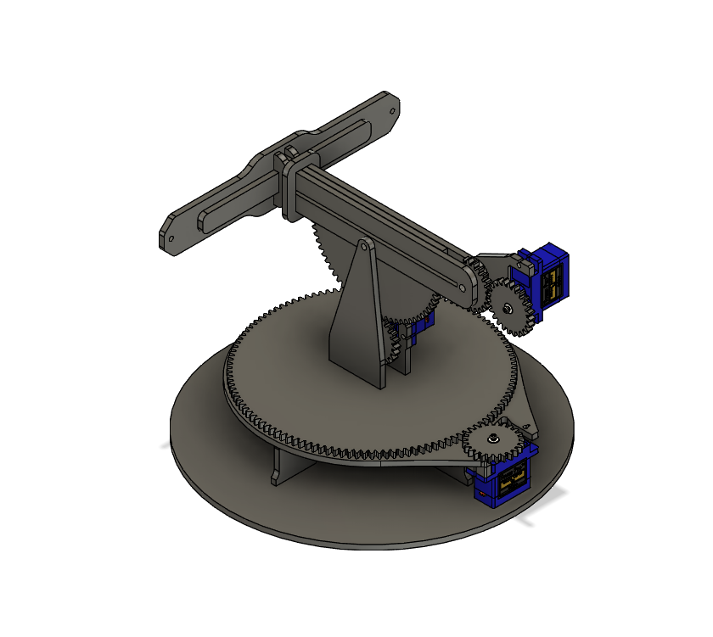

Рисунок 1 – Модель арбалета

# Сборка и управление

Установка включает в себя:

1. Плату Arduino Nano
2. Три сервопривода: два для наведения на цель и один для спуска
3. Геймпад Xbox, как интерфейс взаимодействия с пользователем
4. Непосредственно саму конструкцию арбалета

Большинство соединений на арбалете выполнены по технологии «шип-паз» и собираются без труда, однако для более надежной фиксации они были проклеены цианакрилатным клеем. В последствии в конструкцию арбалеты была добавлена кислородная горелка типа «Сапфир» для разогрева вольфрамовой иголки до высоких температур.

**Проблемы и решения**

Во время тестирования конструкции было выявлено 2 существенных недостатка. Первый недостаток заключался в малой силе выстрела, что было решено добавлением еще 3 резинок к одной первоначальной, что решило проблему. Второй недостаток заключался в недостаточном крутящем моменте серво машинки SG90, что приводило к невозможности выстрела. Эта проблема была решена путем замены SG90 на MG995.

**Тестирование**

Были проведены тестовые выстрелы, в которых использовались нагретые до температур около 1500 градусов заточенные вольфрамовые иглы. Управление установкой осуществлялось вручную с помощью геймпада. Поведение сервоприводов, резинок и горелки соответствовало ожидаемому, и механизм срабатывал стабильно.

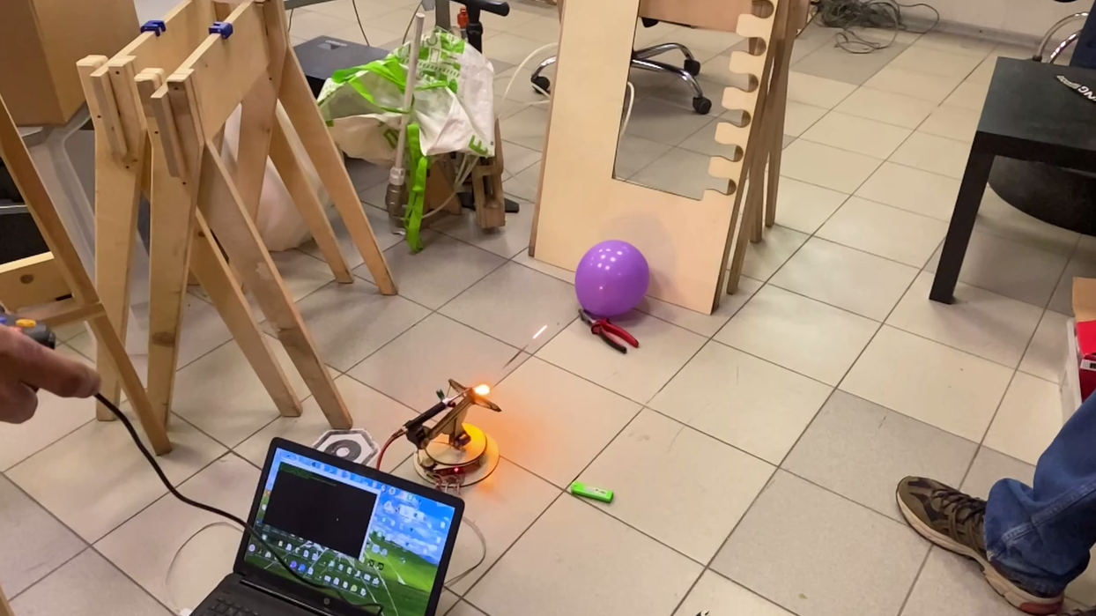

Рисунок 2

# Вывод

Проект продемонстрировал возможности интеграции механики и электроники на базовом уровне. В ходе работы были приобретены ценные навыки в 3D-моделировании, программировании на Arduino и Python, отладке сервомеханизмов, подготовке G-code и лазерной резки. Было выяснено что арбалету требуется прицел, поскольку попадание в цель затруднено.